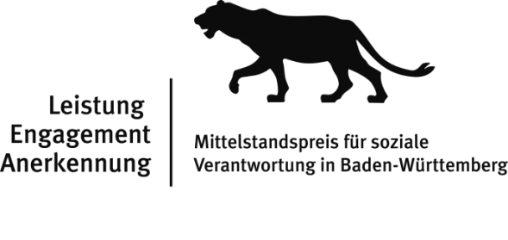
Kurztext zum Mittelstandspreis für soziale Verantwortung in Baden-Württemberg 2020
für Website und andere Medien

CSR-Aktivitäten in Baden-Württemberg
werden ausgezeichnet

Mittelstandspreis für soziale Verantwortung in Baden-Württemberg
Leistung – Engagement – Anerkennung 2020 (Lea-Mittelstandspreis)

Immer mehr Unternehmen in Baden-Württemberg engagieren sich gemeinsam mit Kooperationspartnern aus dem Dritten Sektor gesellschaftlich. Sie übernehmen bewusst Verantwortung für gesellschaftliche Belange und sind mit ihren vielfältigen „Corporate Social Responsibility“ (CSR)-Aktivitäten gute Beispiele für eine nachhaltige Unternehmensführung. Sie zeigen, dass gesellschaftliches Engagement von Unternehmen strategisch klug ist und mit wirtschaftlichem Erfolg Hand in Hand gehen kann. Deshalb sind sie von unschätzbarem Wert für unsere Gesellschaft.

Am 08. Juli 2020 wird die Lea-Trophäe für herausragendes gesellschaftliches Engagement im Neuen Schloss in Stuttgart bereits zum 14. Mal verliehen und den Unternehmen für ihr Engagement gedankt.

Der Preis steht unter der Schirmherrschaft von Frau Dr. Nicole Hoffmeister-Kraut MdL, Ministerin für Wirtschaft, Arbeit und Wohnungsbau Baden-Württemberg, den Bischöfen Dr. Gebhard Fürst (Diözese Rottenburg-Stuttgart), Erzbischof Stephan Burger (Erzdiözese Freiburg) sowie
den Landesbischöfen Dr. h. c. Frank Otfried July (Evangelische Landeskirche Württemberg) und
Prof. Dr. Jochen Cornelius-Bundschuh (Evangelische Landeskirche Baden). Die feierliche Preisverleihung findet am 08. Juli 2020 vor rund 400 Gästen im Neuen Schloss in Stuttgart statt.

Ab sofort können sich alle baden-württembergischen Unternehmen mit maximal 500 Vollbeschäftigten, die in Kooperation mit einer Organisation aus dem Dritten Sektor, z. B. einem Wohlfahrtsverband, einem Verein oder einer Umweltinitiative gemeinsam ein Projekt zur Bewältigung gesellschaftlicher Herausforderungen realisiert haben, bewerben. Bewerbungsschluss ist der 31. März 2020. Weitere Informationen zum Wettbewerb und dem Bewerbungsverfahren finden Sie unter www.lea-mittelstandspreis.de.

Anfragen zum Bewerbungsverfahren richten Sie bitte an die Geschäftsstelle des Mittelstandspreises für soziale Verantwortung in Baden-Württemberg, c/o DiCV Rottenburg-Stuttgart e.V., Inci Wiedenhöfer, Strombergstraße 11, 70188 Stuttgart,
Tel: 0711/ 2633-1147, E-Mail: info@mittelstandspreis-bw.de.

